Manutenzione Predittiva su
Condizione e Proattiva

MULINO CEMENTO 2



26 AGOSTO 2015

BUZZI UNICEM S.p.A.
Stabilimento:
Barletta

Rapporto del 28 Agosto 2015

Elenco Componenti Allineati

MOTORE TIBB SD 630 kb6 M.420013/1985 KW.2200 G.990 V1 5400/3000 A1 285/505 V2 1324 A2 816 PESO 7700 KG

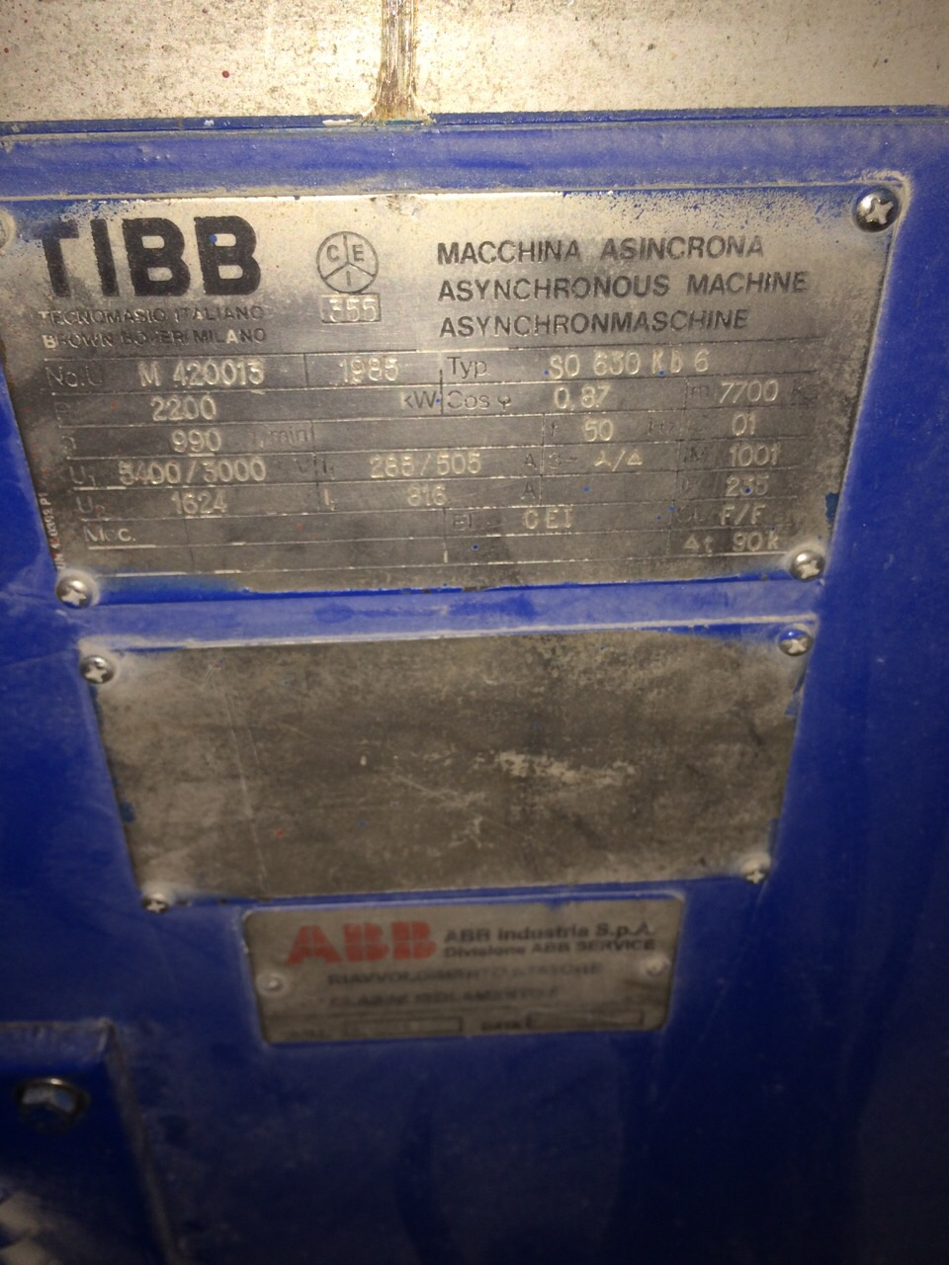
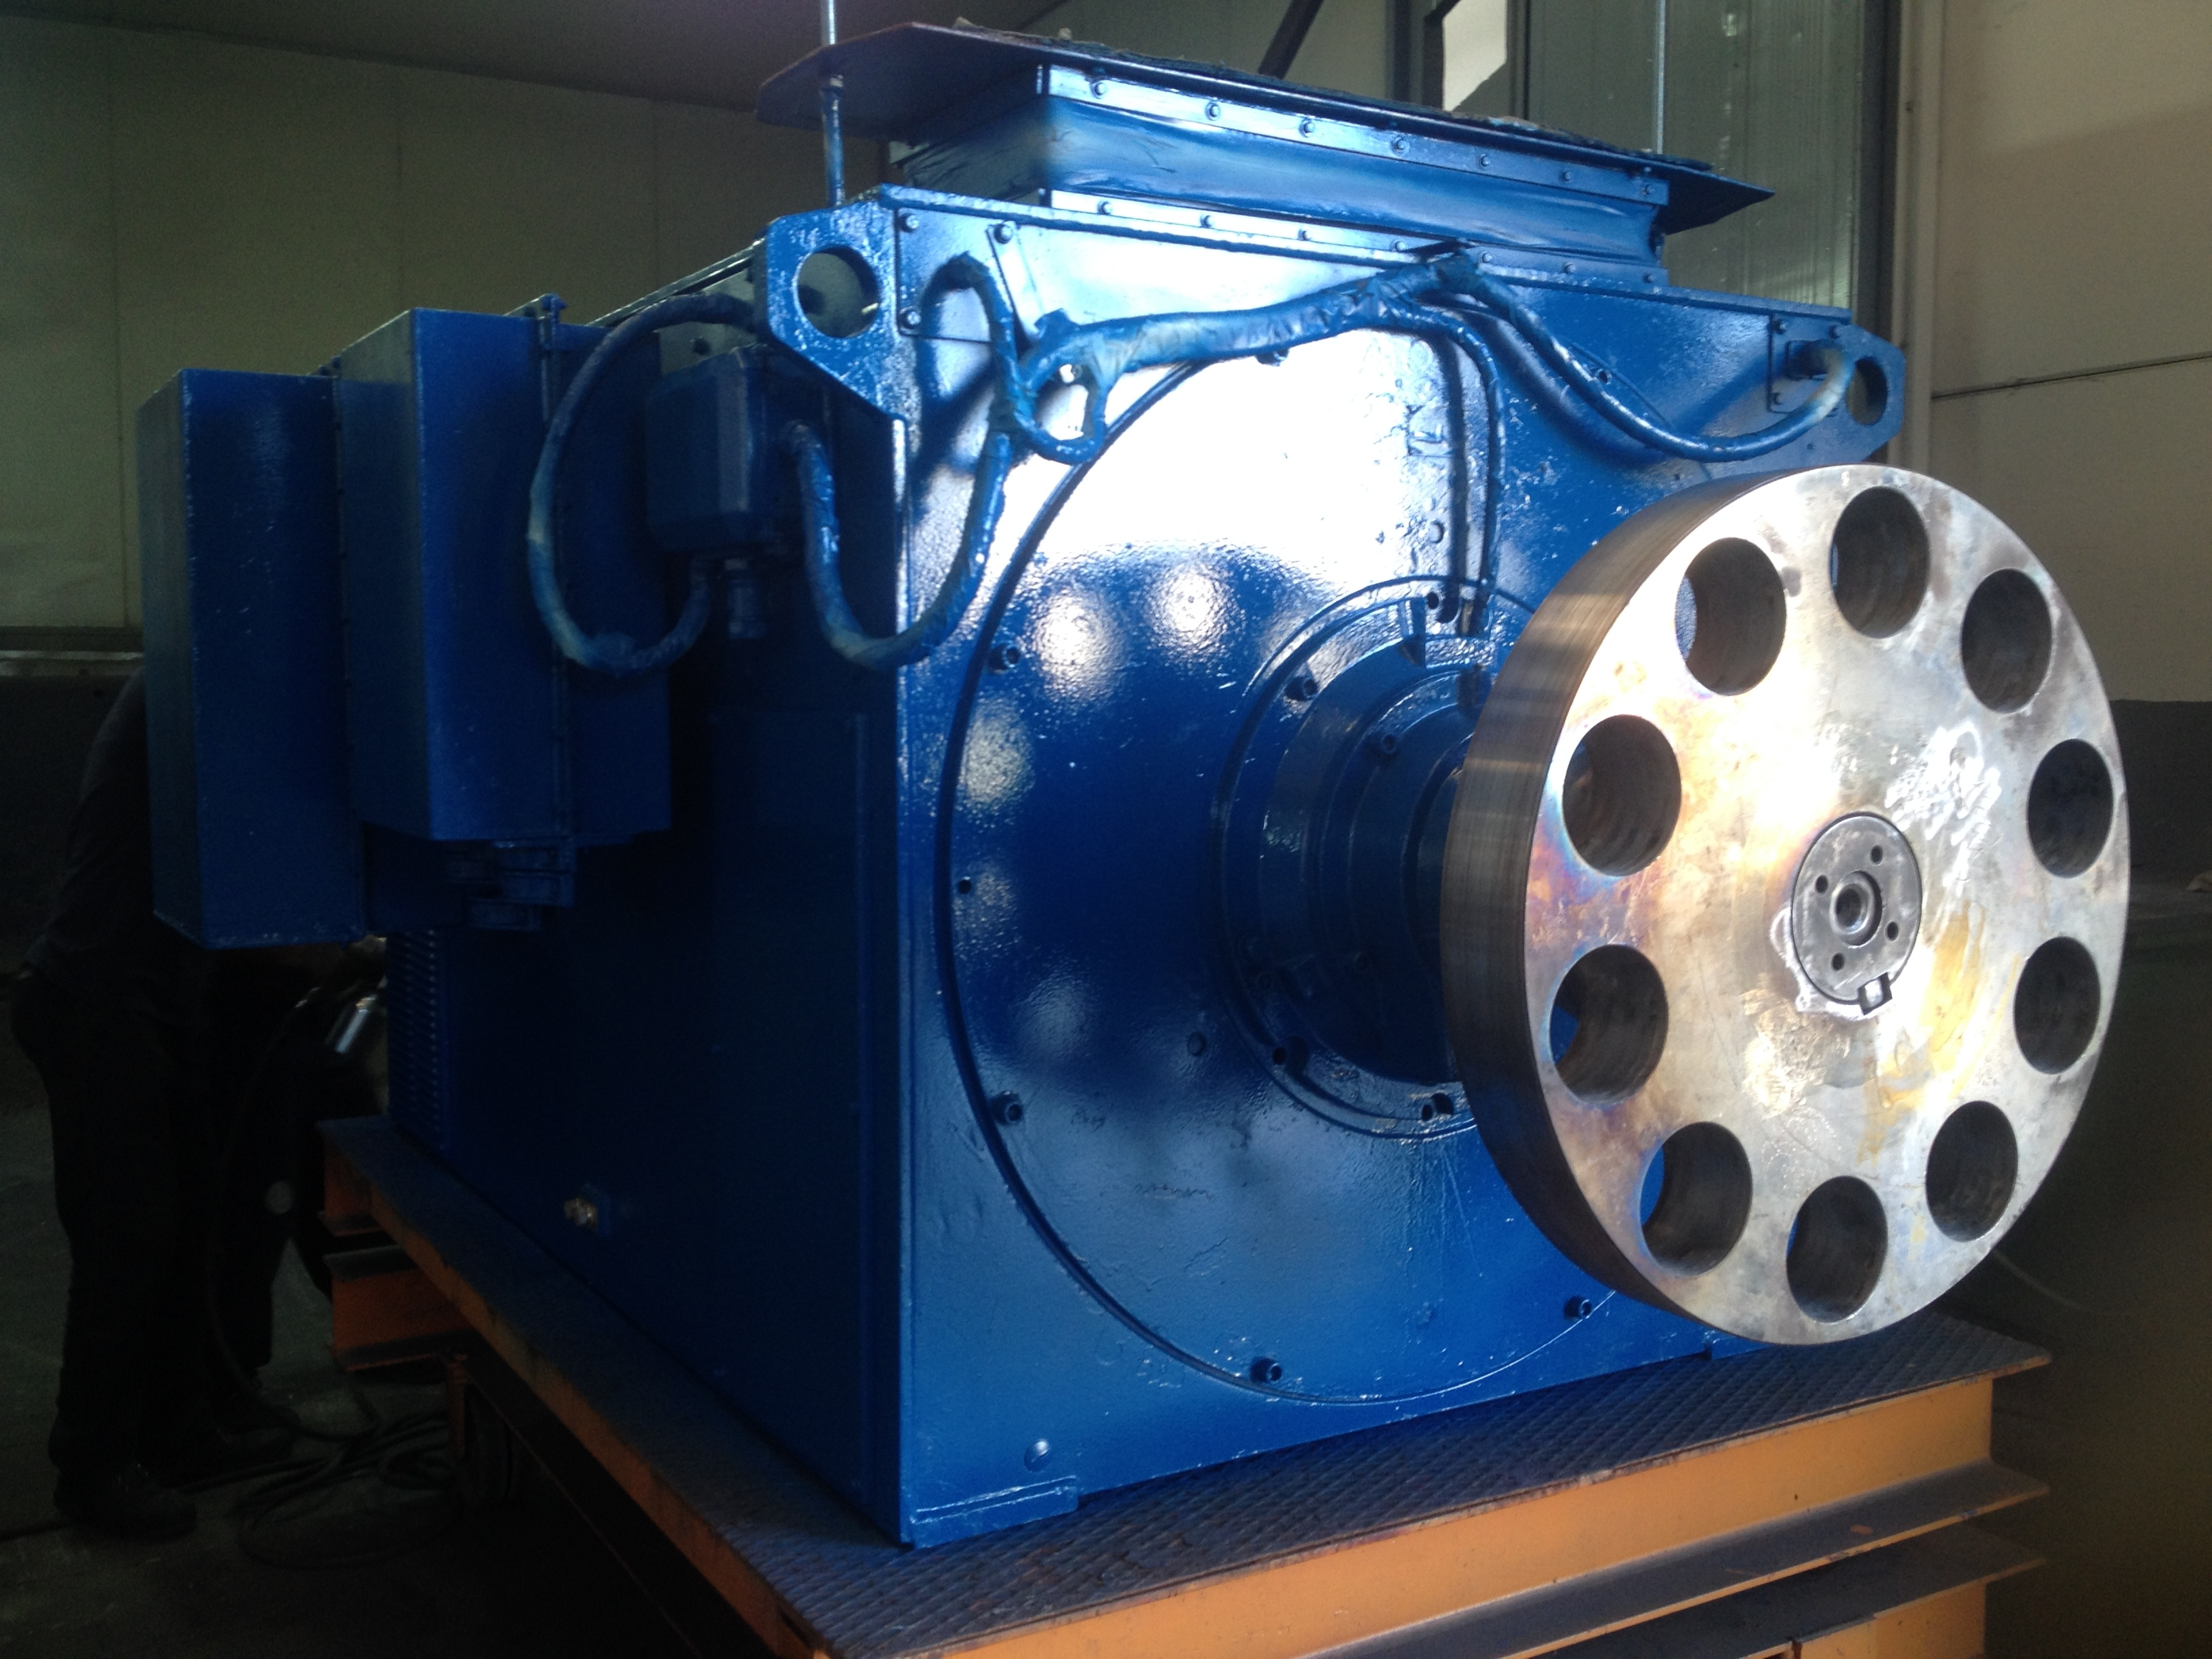

Valori Riscontrati

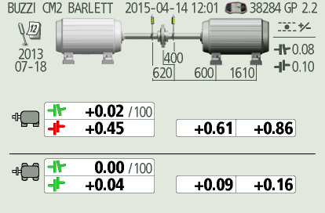

Il motore alla misurazione iniziale era disallineato sia vericalmente che orizzontalmente, inoltre presentava un piede zoppo(i piedi di staffaggio non poggiavano uniformente sul basamento).
Dopo aver efftuato la correzione del piede zoppo mettendo sotto i pedi anteriori 0,10mm e sotto quelli posteriori 0,10 a destra guardando il giunto e 0,05mm lato opposto(morsettiera) si è riportato in piano il motore.
A questo punto abbiamo proceduto ad effettuare l’allineamento e dopo le dovute correzioni si riportato il motore all’interno delle tolleranze consigliate dai costruttori.
Inoltre non potendo avviare la macchina per poterla portare a regime sia elttrico che termico si consiglia di ricontrollare l’allineamento tra circa un mese per vedere se l’allungamento termico possa influire oltre i valori MAX consigliati di disallineamento per questa categoria di motori.

Alleghiamo le misurazioni finali

Allineamento

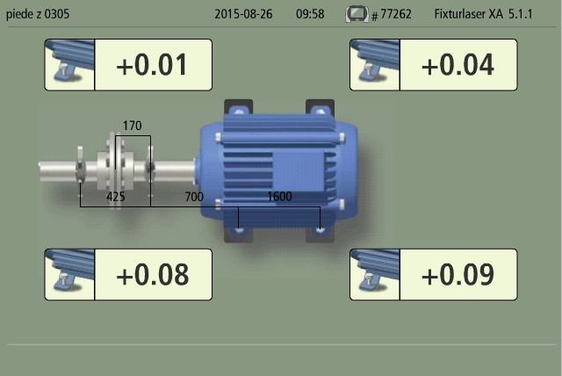
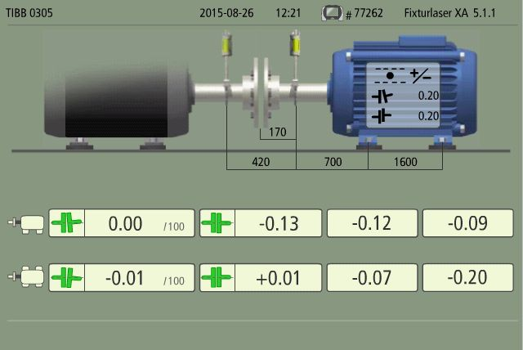

Piede Zoppo

Rimanendo a disposizione per qualunque ulteriore chiarimento ci è gradita l’occasione per salutarVi.

R.E.M. s.r.l.

